2025年4月最新Instagram下载，安装保姆教程
一、下载教程
第一步：梯子
全程必须有这个哦！
第二步：谷歌账户准备
在使用ins之前，我们需要准备一个谷歌账户。如果还没有的话，赶紧去注册一个吧！
第三步：软件下载
安卓区：
- 登录谷歌play
- 进入谷歌商店
- 搜索ins，直接下载

苹果区：
- 美国ID注册
- 登录美区ID后，在App Store里搜索并直接下载
苹果用户在美国区注册一个ID，就能轻松畅玩各种国外软件，ins也不例外哦！
电脑区：
打开谷歌浏览器，复制粘贴Instagram官网，然后在浏览器中打开。
ins账号注册教程：
注册号，建议先在网页版注册后 ，网页版注册相对简单一点，再去登录APP。
打官方网，建议使用国外邮件注册，国内手机号和邮箱注册不了，用国内的号就算注册成功登录时 会提醒账号违规用不了的。
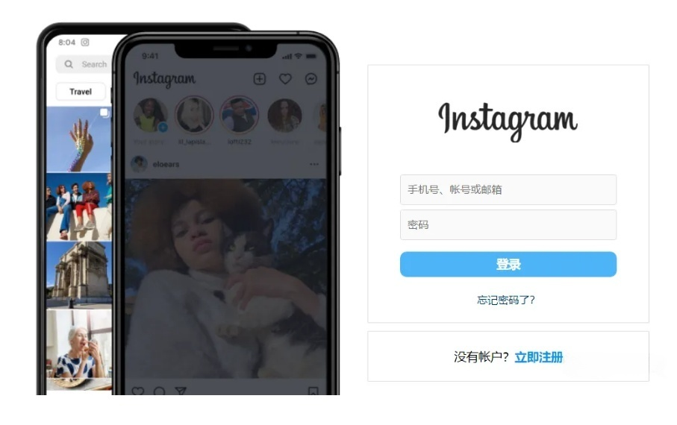
点击“立即注册”
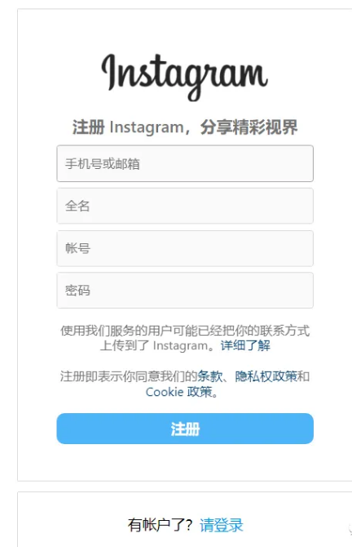
填写邮箱地址，设置相关信息后，点“注册”
年龄一定要选择大于18岁

到注册邮箱地址 查看验证码
注册成功 ，直接用账号登录APP或网页版。

